Администрация городского округа город Бор
Нижегородской области

ПОСТАНОВЛЕНИЕ

От 21.02.2019 | № 928

О подготовке проекта планировки и межевания территории, расположенной в д. Линдо-Пустынь (Кантауровский сельсовет)
городского округа г.Бор

В соответствии со статьями 8.2, 41-43, 46 Градостроительного кодекса Российской Федерации, в связи с обращением Даниловой Ирины Борисовны администрация городского округа г. Бор постановляет:

1. Разрешить Даниловой И.Б. за счет собственных средств подготовку проекта планировки и межевания территории, расположенной в д. Линдо-Пустынь (Кантауровский сельсовет) городского округа г. Бор, для земельного участка с кадастровым номером 52:20:0600021:18, для целей формирования границ земельных участков для индивидуального жилищного строительства.
2. Даниловой И.Б. представить в администрацию городского округа город Бор Нижегородской области проект планировки и межевания территории не позднее одного года со дня издания настоящего постановления.
3. Общему отделу администрации городского округа г. Бор в течении трех дней со дня утверждения настоящего постановления обеспечить его опубликование в порядке, установленном для официального опубликования муниципальных правовых актов, иной официальной информации, на сайте www.borcity.ru и в газете «БОР сегодня».

Глава администрации А.В. Киселев

Н.Н. Жукова,
2-30-69
ПРИЛОЖЕНИЕ
к постановлению администрации
городского округа г. Бор
от 21.02.2019 № 928

Схема границ территории

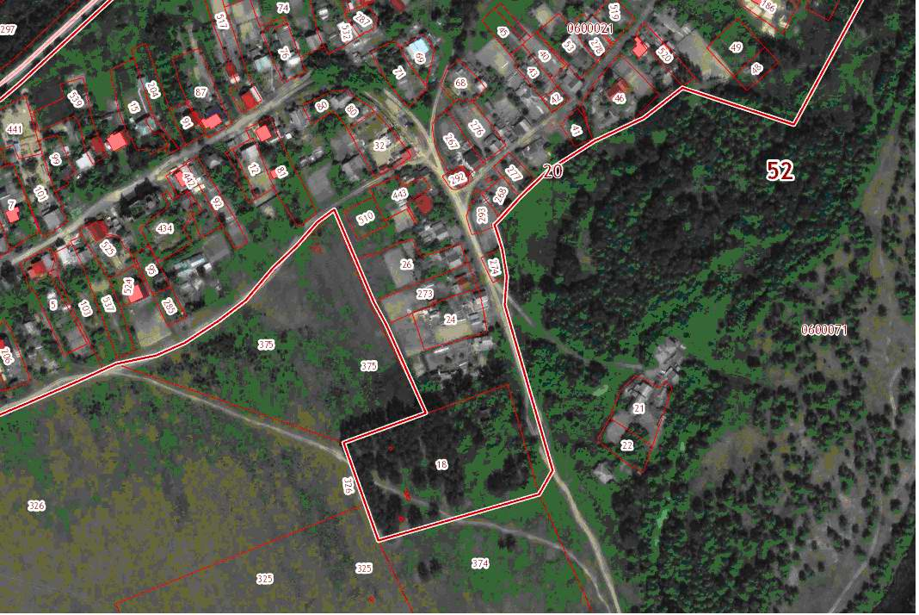

Условные обозначения
- граница разработки проекта планировки и межевания территории, расположенной в д. Линдо-Пустынь (Кантауровский сельсовет) городского округа г. Бор, для земельного участка с кадастровым номером 52:20:0600021:18
Заказчик: Данилова И.Б.

